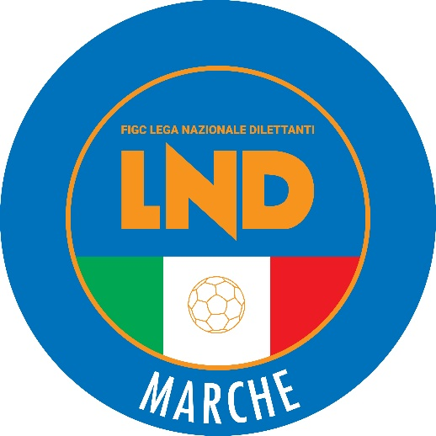 | Federazione Italiana Giuoco Calcio  Lega Nazionale Dilettanti  COMITATO REGIONALE MARCHE  Via Schiavoni, snc - 60131 ANCONA  CENTRALINO: 071 285601 - FAX: 071 28560403  sito internet: www.figcmarche.it  e-mail: cr.marche01@lnd.it  pec: marche@pec.figcmarche.it
Stagione Sportiva 2025/2026

Comunicato Ufficiale N° 232 del 18/05/2026

TRIBUNALE FEDERALE TERRITORIALE

Il Tribunale Federale Territoriale presso il Comitato Regionale Marche, composto da
Avv. Piero Paciaroni – Presidente
Avv. Francesco Scaloni – Componente
Dott. Lorenzo Casagrande Albano – Componente
Dott.ssa Donatella Bordi – Componente
Avv. Francesco Paoletti – Componente

nella riunione del 18 maggio 2026 tenutasi in modalità telematica, con l’assistenza del Segretario Alver Torresi, ha pronunciato il seguente provvedimento

Procedimento n. 21/TFT 2025/2026

Dispositivo n. 21/TFT 2025/2026

a seguito del deferimento n. 28182/756pfi25-26PM/am del 27 aprile 2026 a carico del Sig. ROGANTE FAUSTO e della Società A.S.D. CAPODARCO CALCIO

ha pronunciato il seguente

DISPOSITIVO

P.Q.M.
Il Tribunale Federale Territoriale, visto l’art. 127 CGS, dispone l’applicazione delle seguenti sanzioni:
- al sig. ROGANTE FAUSTO l’inibizione per n° mesi 2 (due);
- alla società A.S.D. CAPODARCO CALCIO l’ammenda di € 200,00 (duecento/00) e 1 (uno) punto di penalizzazione da scontarsi nel Campionato Provinciale Giovanissimi Under 15 girone “H” valevole per la Stagione Sportiva 2026/2027.
Dichiara la chiusura del procedimento.

Manda alla Segreteria del Comitato Regionale Marche per le comunicazioni e gli adempimenti conseguenti.

Così deciso in Ancona, nella sede della FIGC – LND - Comitato Regionale Marche, in data 18 maggio 2026.

Il Relatore Il Presidente
F.to in originale F.to in originale
Donatella Bordi Piero Paciaroni

Depositato in Ancona in data 18 maggio 2026

Il Segretario
F.to in originale
Alver Torresi

Pubblicato in Ancona ed affisso all’albo del C.R. M. il 18/05/2026

Il Segretario  (Angelo Castellana) | Il Presidente  (Ivo Panichi)

